Ψηφιακό λεξικό με θέμα «Απόκριες»

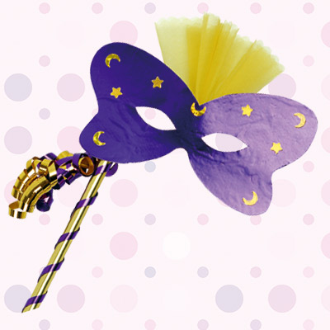
ΜΑΣΚΑ

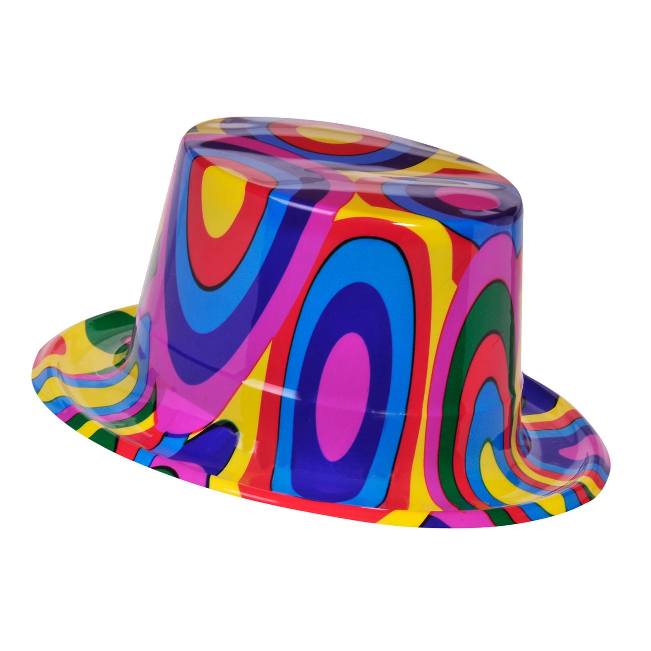
ΚΑΠΕΛΟ

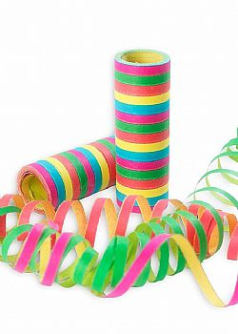
ΣΕΡΜΠΑΝΤΙΝΕΣ


ΚΟΜΦΕΤΙ

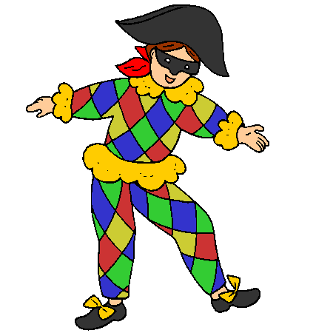
ΑΡΛΕΚΙΝΟΣ

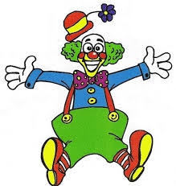
ΚΛΟΟΥΝ

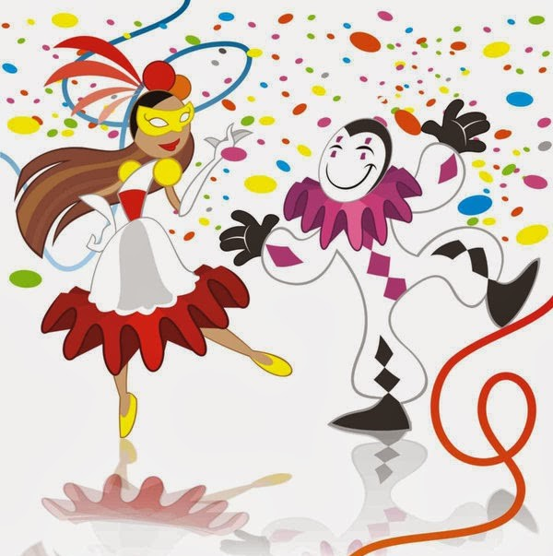
ΠΑΡΤΥ

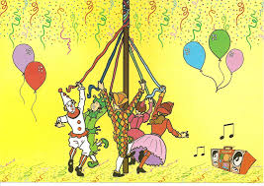
ΓΑΙΤΑΝΑΚΙ

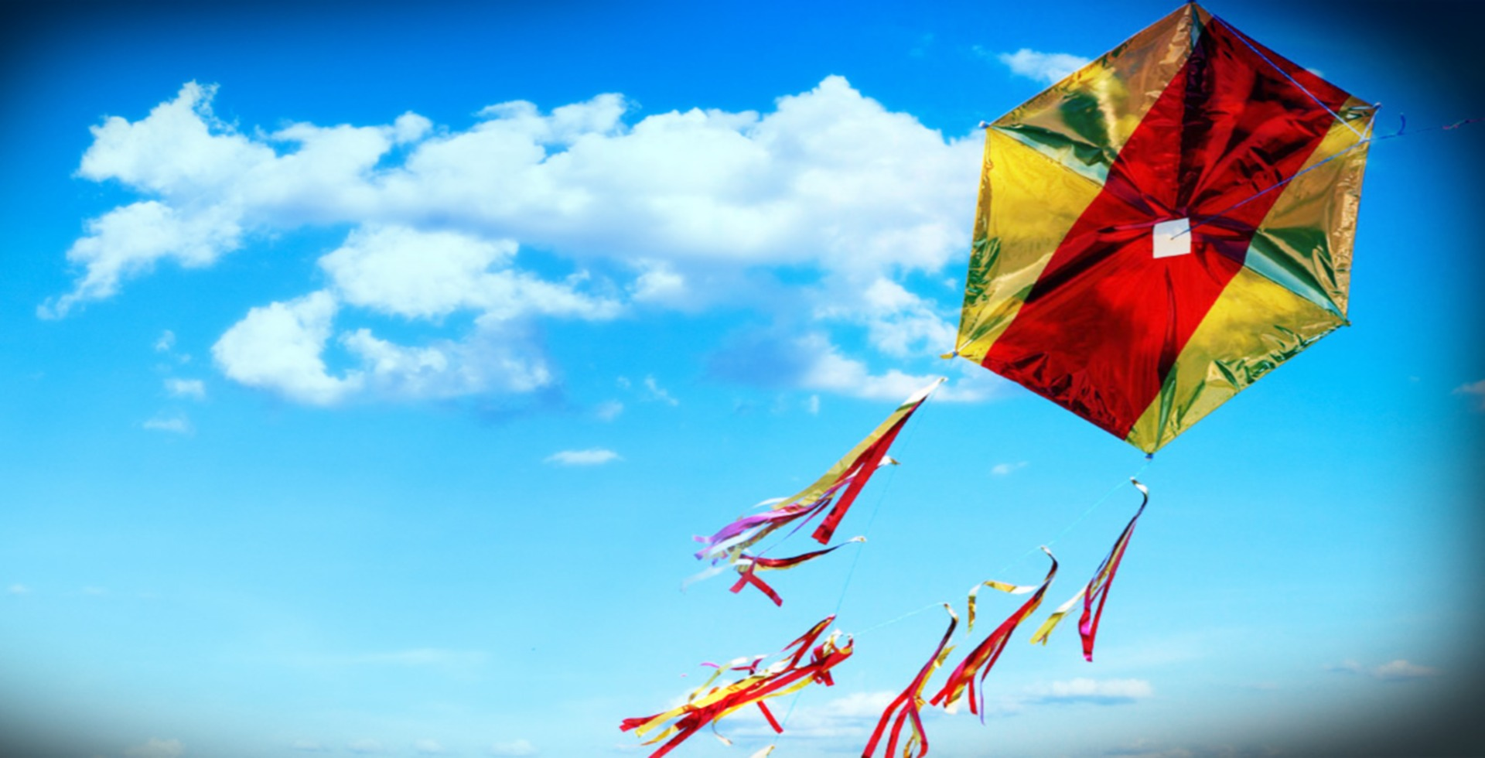
ΧΑΡΤΑΕΤΟΣ

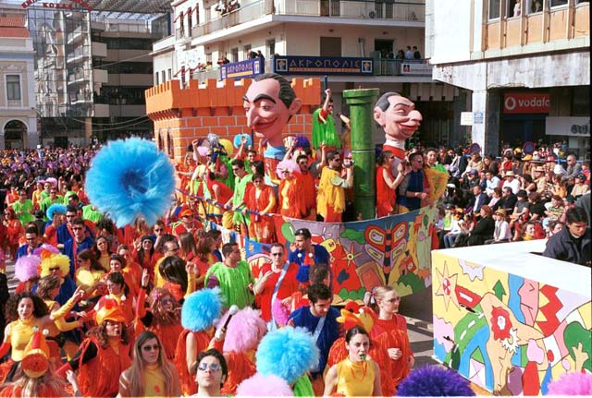
ΚΑΡΝΑΒΑΛΙ

